Оқушыларға жолда жүру қауіпсіздігі, құқықбұзушылықтың алдың алу іс шарасының анықтамасы

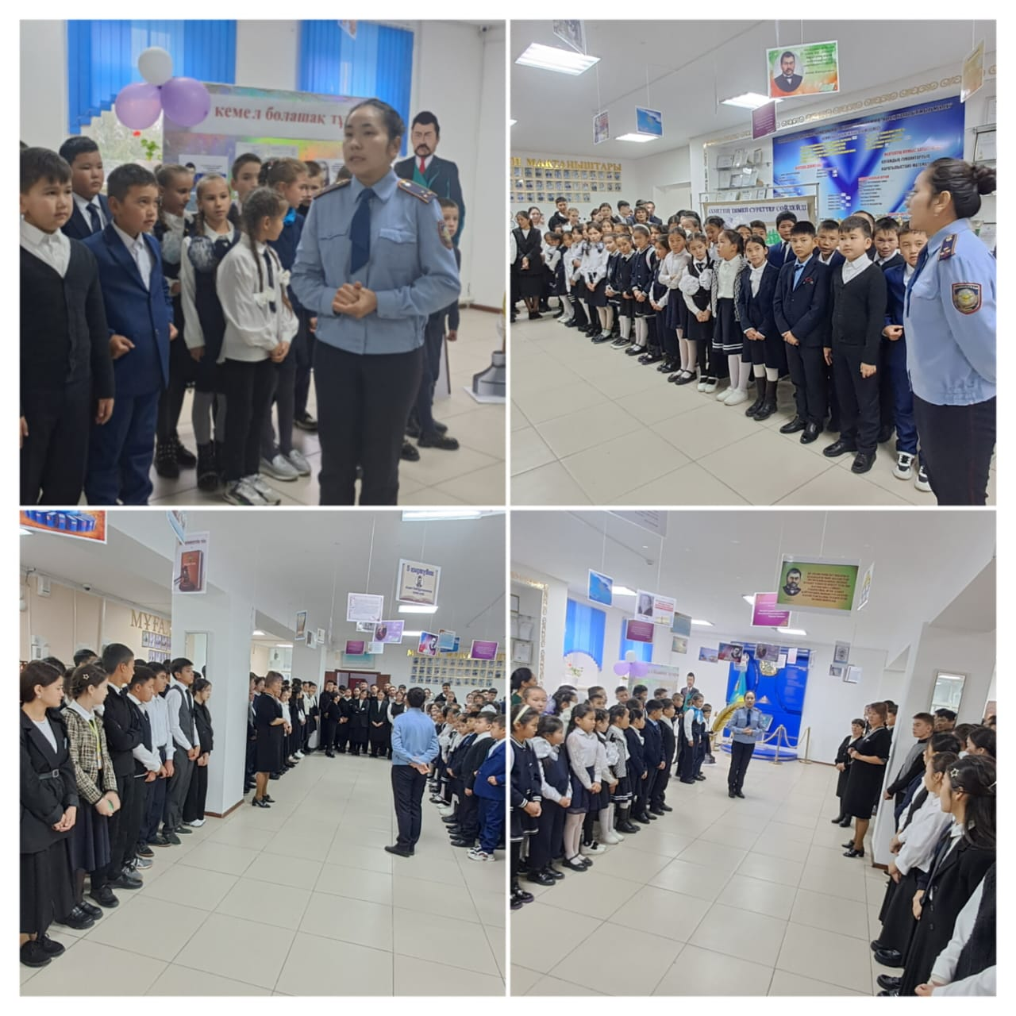

Қарағанды облысы білім басқармасының Шет ауданы білім бөлімінің "Жарық жалпы білім беретін мектебі" КММ 13.09.23ж Шет ауданы ПБ ЖПҚБ КТІЖ УПИ полиция аға лейтенанты А.К.Тотыбекова мектеп оқушыларымен профилактикалық әңгіме жүргізді. Білім алушыларға қылмыстың – қоғамға қауіпті әрекет, оның ішінде кәмелеттік жасқа толмағандардың қылмысы, қылмыстық жауапкершілік, оған қолданылатын жаза түрлері туралы және «Нашоқорлық – қоғам дерті» екендігі жайлы толық түсіндірілді. Сондай-ақ, жолда жүру қауіпсіздігі, көлік жүргізбеу, түнгі уақытта көшеге шықпауға байланысты ескертулер жасалды.
https://www.instagram.com/p/CxfLyB7s99Q/

Жауапты Әлеуметтік педагог – Л.Б.Майбасова

